电路板通孔的寄生电感分析
来源：电子发烧友
对数字电路设计者来说，通孔的电感比电容更重要。每个通孔都有寄生中联电感。因为通孔的实体结构小，其特性非常像素集总电路元件。通孔串联电感的主要影响是降低了电源旁路电容的有效性，这将使整个电源供电滤波效果变差。
旁路电容的目的是在高频段把两个电源平面短路在一起。在图7.5中，如果假设一个集成电路在A点连接在电源和地平面之间，在B点有一个理想的表面贴装旁路电容。则预期在芯片焊接点的VCS和地平面之间的高频阻抗为零。然而，实际情况并非如此。将电容连接到VCC和地平面的每个连接通孔电感引入了一个小的但是可测量到的电感。这个电感的大小近似为：
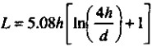
其中，L=通孔电感，NH
H=通孔长度，IN
D=通孔直径，IN
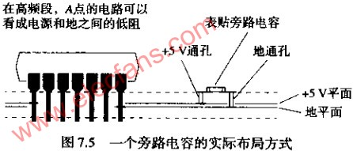
因为上式包括一个对数，所以通孔直径的改变对电感影响很小，但通孔长度的改变可能引起大的变化。
通孔对于上升沿速度为1NS的信号的感抗。首先计算电感：
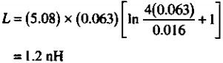
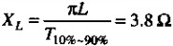
H=0.063（通孔长度，IN）
D=0.016（通孔直径，IN）
T10~90%=1.00（上升沿速度，NS）
从芯片分路高频电流，3.8欧的值还不够低。同时要记住，旁路电容通常一端通过一个通孔连接到地平面，另一端也通过一个通孔连接到+5V平面，因此通孔电感的影响会增加一倍。旁路电容贴装在板子最靠近电源和地平面的一边，有利于减少其影响。最后，在电容和通孔之间的任何引线都会增加更多的电感。这些走线应该总是尽量宽一些。
在电源和地之间使用多个旁路电容，可以得到非常低的阻抗。对于数字产品，作为一个粗略的准则，假设电源和地平面是理想的导体，电感为零。我们只考虑旁路电容及其相关走线和通孔的电感。在一个特定的范围内，所有的旁路电容将如同并联，降低了电源和地之间的阻抗。产生这个效果的有效半径等于1/12，其中，1是上升沿的电长度。在1/6的直径以内，所有电容共同作为一个集总电路。
1NS的上升沿在FR-4材料中的传播长度大约为1=6IN。在这个例子中，电容的栅格间距大于1/12=0.5IN，将不会有任何好处。
对于电源的旁路电容，上升时间越短，旁路会变得越困难。当上升时间缩短时，有效半径的值也变小。有效半径内电容的数量随上升时间的平方而减少。
这是一个综合问题。限随着上升时间的降低，数字转折频率上升，使每个通孔的感抗增加。最后的结果是，对于工作在某一频率的一个特定配置的旁路电容，当我们把上升时间减半时，其效果将减小8倍。依据该比例准则，从一个工作频率范围得到的经验可以很容易地转换到一个新的工作频率范围。

